
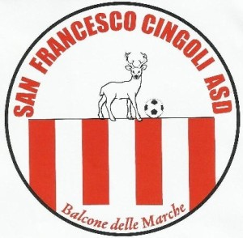

SAN FRANCESCO CINGOLI ASD
ORGANIZZA
Un programma di informazione per l’attività della scuola calcio
(ai sensi di quanto disposto nel Comunicato Ufficiale n° 02 lettera A) punto 9 emesso in data
15/07/2016 dal settore giovanile e scolastico.

Stagione sportiva 2017/18

LUNEDI' 30 APRILE 2018
Ore 19:00

DALLA TECNICA ALLA TATTICA IL GIOVANE CALCIATORE OGGI

INTERVERRA’

PORRO ALESSANDRO Docente Settore Tecnico F.I.G.C.

L'incontro si svolgerà presso il campo sportivo sintetico "M.FILENI" a CINGOLI (MC) via Cerquatti snc

L'incontro è rivolto a calciatori, dirigenti, istruttori delle Società, ai genitori che vogliono essere informati e formati sull'argomento. L'ingresso è gratuito.
Info:scuolacalcios.f@libero.it Zitti Giuseppe 3394540456

